Trabajo practico de laboratorio de informatica n 2
Fecha 04 07 2023
Curso 1 a
Nombre y apellidomailenrodriguezmancinelli
Profesora andreagonzalez
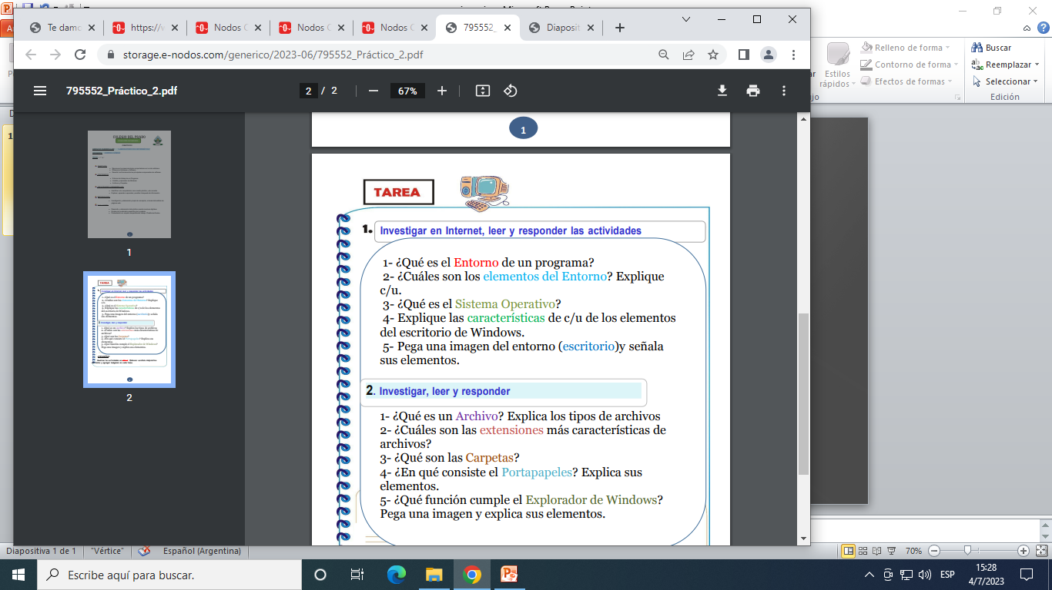
1 un entorno de programacion es un programa o conjunto de programas que engloban todas las tareas necesarias para el desarrollo de un programa o aplicación Un sistema informático consta de 4 elementos:
- El hardware (CPU, impresora y otros dispositivos periféricos)
- El sistema operativo.
- Las aplicaciones (programas que realizan tareas y actividades diversas: procesadores, bases de datos, hojas de cálculo, juegos...)
- Los usuarios. 2
3 el sistema es un conjunto de ordenes y programas que controlan los procesos basicos de una computadora y permiten el funcionamiento de otros programas 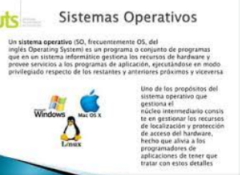
Los iconos , la barra de tareas , boton de inicio , el menu .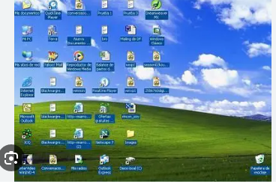los elementos so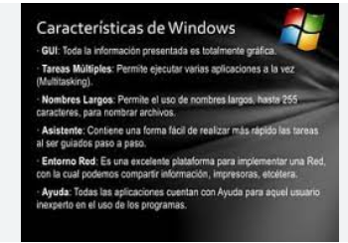
Los elementos de la compu .
Edificio o local donde se conservan los documentos ordenados y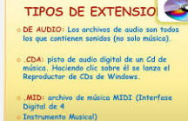 clasificados.
5 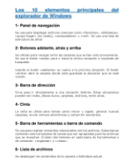 el explorador de windows es una herramienta de gestion de archivos que permite crear cambiar de nombre y eliminar carpetas asi como copiar , imprimir , mover , eliminar , gestionar y cambiar el de archivos.

